Braas Turmalin Kastanie Pultortgangziegel links, halb, 90°

BMI Deutschland BRAAS

Eigenschaften

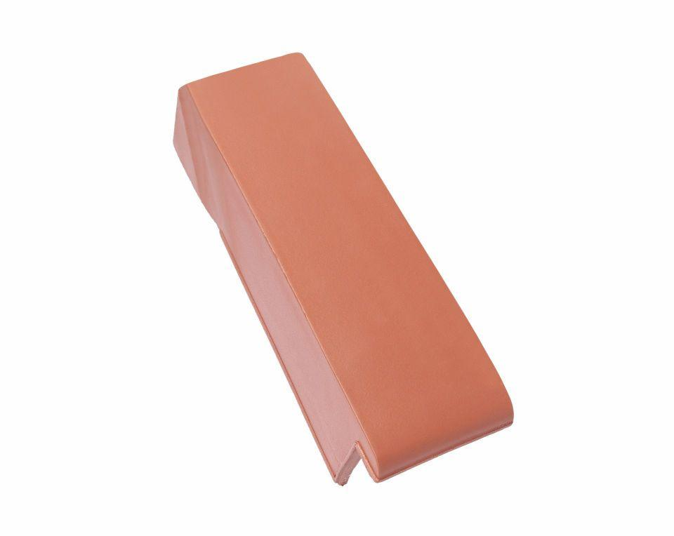

GTIN:

4015506263350

HAN:

07412906

Art Formziegel

Pultdach-Ortgangziegel

Farbton

braun

Format

Halber Ziegel

Oberfläche

glasiert

Breite (mm)

130,00

Länge (mm)

410,00

Ausrichtung

links

Farbtonbezeichnung Hersteller

Kastanie